简易自动电阻（电容）测试仪

1. 任务

设计并制作一台简易自动电阻（电容）测试仪。

1. 要求
   1. **基本要求**
      1. 电阻测量量程为 100Ω、1kΩ、10kΩ、10MΩ四档。测量准确度为±(1%读数＋2字)。20分
      2. 3 位数字显示(最大显示数必须为 999)，能自动显示小数点和单位, 测量速率大于 5 次/秒。10分
      3. 100Ω、1kΩ、10kΩ三档量程具有自动量程转换功能。20分
   2. **发挥部分**
      1. 具有自动电阻筛选功能。即在进行电阻筛选测量时，用户通过键盘输入要求的电阻值和筛选的误差值；测量时，仪器能在显示被测电阻阻值的同时， 给出该电阻是否符合筛选要求的指示。15分
      2. 1. 设计并制作一个能自动测量和显示电位器阻值随旋转角度变化曲线的辅助装置，要求曲线各点的测量准确度为±(5%读数＋2 字),全程测量时间不大于10 秒,测量点不少于 15 点。辅助装置连接的示意图如图 1 所示。以上测量数据通过串口传输到PC，PC端通过串口数据接收数据，通过导出到Excel显示曲线。30分
         2. 设计制作一个电容容量测量的电路，测量的量程为10uF（单量程），测量准确度为±(5%读数＋2字)。30分
      3. 其他。5分

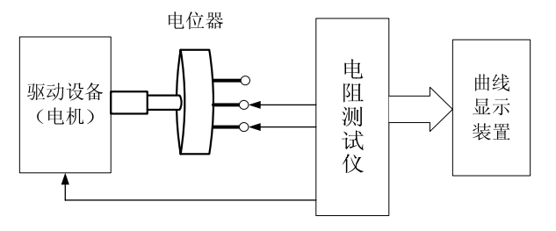

图 1 辅助装置连接示意图

1. 说明
   1. 发挥部分（2）的两个内容二选一。
   2. 电位器测量的辅助装置中， 要求电位器为 4.7kΩ 旋转式单圈电位器, 并规定采用线性电位器。
   3. 电容容量测量可用多种方式，通常可采用以下方式：
      1. 利用容抗特性：将电容器的一端接入高频正弦波，另一端接取样电阻，通过检测取样电阻上的电压推算出电容器的电容值。
      2. 被测电容C通过RC振荡（比如采用555振荡器）转换成频率信号f,送入单片机测频,对该频率进行运算处理求出被测电容的值,并送显示器显示。
2. 评分标准

|  |  |  |  |
| --- | --- | --- | --- |
|  | 项 目 | 主要内容 | 满分 |
|  | 设计与总结报告： 方案比较、设计与论证， 理论分析与 计算， 电路图及有关设计文件， 测试方法与仪器， 测试 数据及测试结果分析。 | | **50** |
| 基本  要求 | 实际制作完成情况 | | **50** |
| 发挥  部分 | 完成(1) | | 15 |
| 完成(2) | | 30 |
| 完成(3) | | 5 |
| 总分 | | **50** |